В школе проходила неделя математики. Игра "Математически турнир " для учащихся начальной школы
2 конкурс игры "Математические ребусы"
Математика не только точная наука, но ещё и весёлая.
Отгадайте название конкурса:

,, 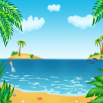 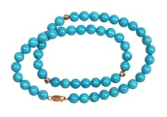 Ребусы

- Каждая команда получает карточки с ребусами. 2 минуты на разгадывание

2 класс
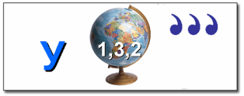угол 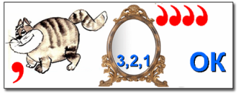 отрезок 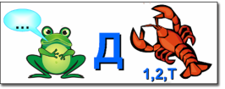 квадрат
3 класс
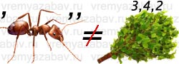уравнение 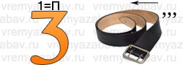 пример 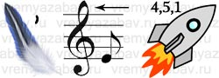периметр
4 класс
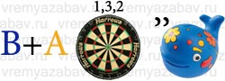 квадрат 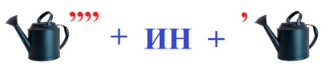линейка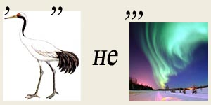уравнение

Подведение итогов игры. Разгадать ребус:
,, ,, ,, ,, ,
, ,,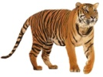 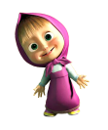 ,,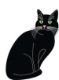 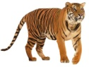 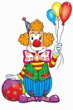 !
2 3

Учите математику!

